**香港區塊鏈學會成立典禮**

**暨白皮書發佈會**

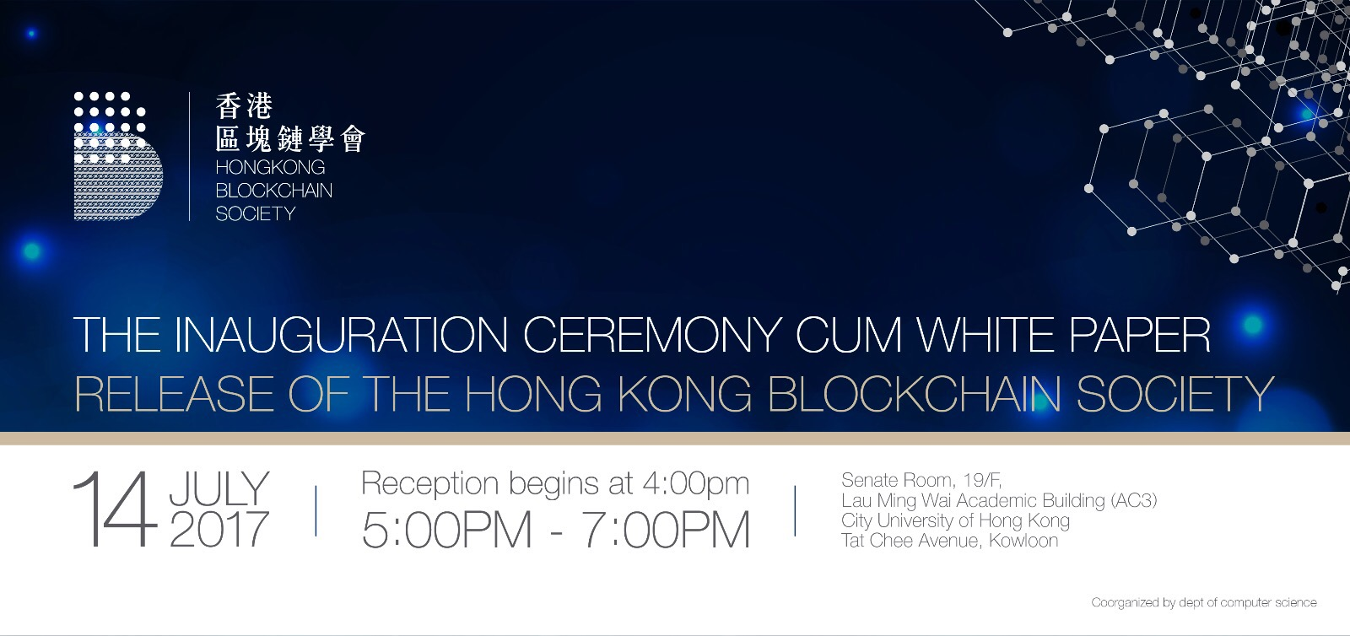  
香港區塊鏈學會（The Hong Kong Blockchain Society，HKBCS）誠邀您𦲷臨我們7月14日舉行的成立典禮。  
  
詳情如下：

|  |  |
| --- | --- |
| 日期 | 2017年7月14日（星期五） |
| 地點 | 九龍達之路89號香港城市大學劉鳴煒學術樓（學術樓三）十九樓 會議廳 |
| 時間 | 傳媒接待：下午四時正 雞尾酒會：下午四時正 白皮書發佈會：下午四時半至下午五時正 成立典禮：下午五時正至下午六時正 • 香港區塊鏈學會主席張俊勇MH介紹成立香港區塊鏈學會理念 • 榮譽嘉賓致辭 • 由榮譽嘉賓派發妥任狀予各香港區塊鏈學會成員 • 香港區塊鏈學會會長馬君豪博士介紹成立香港區塊鏈學會使命及目的 • 大合照 區塊鏈公司分享：下午六時正至下午七時正 |

如有垂詢或需預留位置，請聯絡：  
VoV Entertainment Group Limited   
Ms Joyce Lam  
電話: +852 6578 1550  
電郵: joyce.lam@vovcreative.com  
   
有關香港區塊鏈學會  
區塊鏈（Blockchain）是未來金融科技發展必不可少的元素。香港區塊鏈學會（HKBCS）成立於2016年。我們旨在與香港政府及業界人士合作，共同建立合規格的標準，為香港區域鏈技術建立一個完善友好的政策環境；並希望創造和培養一群熱衷於區塊鏈技術，密碼學和加密貨幣的人，希望能夠把區塊鏈技術應用在香港，從而為香港建立一個前所未有的區塊鏈社會。  
   
有關香港區塊鏈白皮書  
是次白皮書發佈會由香港區塊鏈學會（HKBCS）主席張俊勇MH擔任主禮賓。白皮書將提出區塊鏈對未來香港社會及經濟帶來的影響。白皮書供稿人包括：香港區塊鏈學會主席張俊勇MH、前海管理局香港事務首席聯絡官洪為民博士 太平紳士、雲端與流動運算專業人士協會會長陳家豪先生、光子網絡行政總裁及商智謀略資深科技顧問馮德聰先生，以及報貝創始人林籽妍小姐。  
  
附件

會場位置

如何到達

由地鐵觀塘線在九龍塘站下車： C2出口。  
   
經城大廣場前往  
1. 當你到達港鐵九龍塘站後，請往又一城商場出口走。  
2. 於又一城商場內 LG1 有行人隧道連接城大校園。  
3. 經過行人隧道後，往右手方花園，沿小石級而下並遵指示牌方向，穿過花園旁的走廊，閣下便到達城大廣場。  
4. 於城大廣場，依指示牌便到達劉鳴煒學術樓。  
   
經行人隧道前往  
1. 到達城大廣場，沿有蓋行人通道，經康樂樓走，依指示牌便到達劉鳴煒學術樓。  
   
 